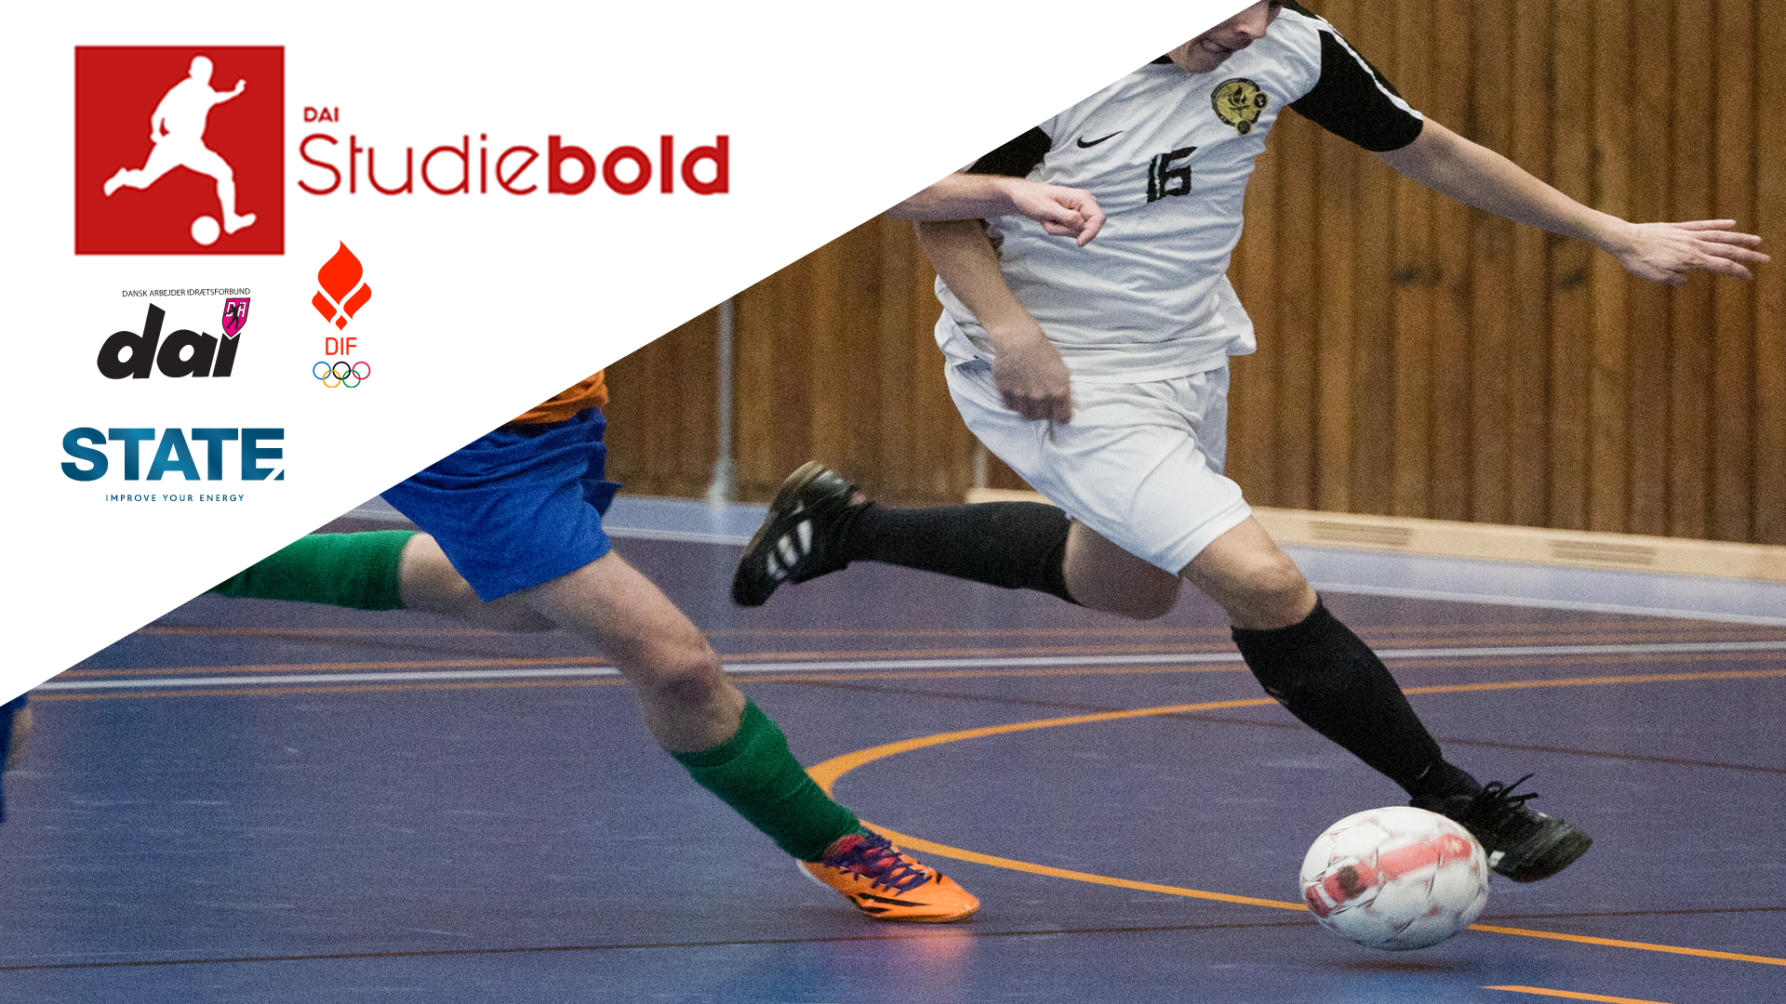

Stor indendørs fodboldturnering for videregående uddannelser

Dansk Arbejder Idrætsforbund har i samarbejde med foreninger på videregående uddannelser arbejdet med at udvikle en indendørs fodboldturnering på tværs af uddannelsessteder.

Målet for fodboldturneringen er klar. Vi vil skabe en social, men samtidig prestigefyldt landsdækkende fodboldturnering for videregående uddannelser, hvor der spilles på tværs af uddannelsessteder, byer og regioner.

Turneringen skal løftes i samarbejde med foreninger på uddannelsessteder, kommuner og potentielle samarbejdspartnere
Indholdsfortegnelse

Oprettelse af Studiebold 3
Første skridt til deltagelse i Studiebold 3
Planlægning af Studiebold intern stævne 4
Så tidligt som muligt: 4
5-8 uger før: 4
2-3 uger før 5
1 uge før 5
Afvikling af Studiebolds interne stævne 6
3 dage før 6
På dagen 6
Studiebold Byfinale 7
Planlægning/afvikling af finalestævner 7
Studiebold Landsfinale 8
Planlægning/afvikling af finalestævner 8
Yderlig information 9
Turneringsstruktur 9
Dato for afvikling 9
Bookning af hal 9
Studiebold på Facebook 10
Promoveringsmateriale 10
Promovering 10
Budget 10
Præmier/goodiebags 11
Sponsorer 11
Regler 11
Turneringsplan 11
Informationsmail 12
Musik til stævnet 12
Planlægning/afvikling af finalestævner 12

Håndbog for Studiebold
Følgende dokument er en vejledning til, hvordan Studiebold kan arrangeres og afvikles.

Det at arrangere Studiebold kan opdeles i to hovedkategorier: Planlægning og afvikling. Nedenstående gennemgår begge punkter og skal ses som en guideline til, hvad der som minimum skal planlægges og udføres.

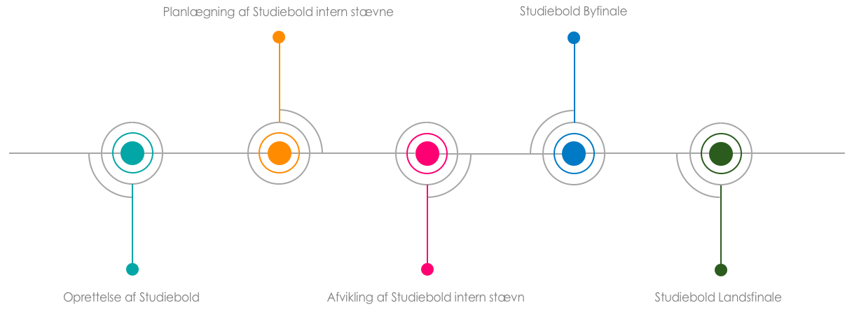

Oprettelse af Studiebold

Første skridt til deltagelse i Studiebold
Før en ny by kan komme i gang med at planlægge og afvikle en turnering er der nogle forudsætninger, der skal være på plads.

- Find medstuderende til din/jeres arbejdsgruppe.
- Opret forening og meld den ind i DAI. Kontakt evt. lokal DAI konsulent (kontaktinfo ses sidst i dokumentet).
- Modtag adgang til Studiebolds google drev materialebank af lokal DAI konsulent.
- Facebook-setup: Få din lokale DAI-konsulent til at oprette jeres facebook-gruppe, således at al kommunikation og arbejde kan samles her. Gruppen kommer til at fungere som jeres arbejdsgruppe. Denne skal være tilknyttet Studiebolds officielle facebook-side.

Planlægning af Studiebold intern stævne
Denne sektion gennemgår alt, hvad der skal planlægges inden et Studiebold stævne kan afvikles.

Så tidligt som muligt:
- Fastlæg turneringsdatoer inden for Studiebolds fastlagte tidsrammer. Se afsnittet ‘Ekstra information’.
- Book en hal af kommunen (eller dit eget uddannelsessted, hvis de har en hal)
- Have adgang til Studiebold (udvalget) Google drev.

5-8 uger før:
- Få din lokale DAI-konsulent til at oprette jeres uddannelsessteds facebook-turnerings-begivenhed tilknyttet Studiebolds officielle facebook-side.
- Lav reklamemateriale ud fra skabelon. Se Studiebolds google drev materialebank.
  - Find ud af hvor det skal distribueres. Eksempelvis print, facebook mm.
- Bestil medaljer hos DAI (DAI betaler)
- Eventuelt aftale mulige sponsorater samt ekstra præmier/goodiebags for overskydende penge.
  - Hvis der er overskydende penge og/eller sponsorer kan der gives ekstra præmier og/eller goodiebags til spillerne til turneringen.
- Find tovholder på tilmeldinger:
  - Aftal tilmeldingsgebyr. De fleste interne stævner laver en brugerbetaling på 30 kr. pr. spiller. Dette skal der være en tovholder på, der kan modtage tilmeldinger og penge.

2-3 uger før
- Opfølgning på tilmeldinger
  - Hvis ikke antallet af tilmeldinger er tilfredsstillende, så skal der en mere aggressiv reklame-strategi til. Eksempelvis kan man tage ud på uddannelsesstedet og promovere.
- Opfølgning på eventuelle sponsorer

1 uge før
- Planlægning af selve dagen.
- Hvem står for hvad til turnering.
  - Dommer
  - Speaker
  - Resultatstyring
  - Kameramand
  - Alt-muligt-mand

Afvikling af Studiebolds interne stævne
Denne sektion gennemgår selve afviklingen af stævnet.

3 dage før
- Indkøb
  - Der skal købes ind til eventuelle præmier og goodiebags. Pengene kommer fra tilmeldingsgebyret og/eller sponsorer.
- Lav en turneringsplan
  - Der skal laves en plan for hvilke hold der spiller og hvornår. Dette gøres når alle hold er tilmeldt. Der ligger færdiglavet eksempel på dette i Studiebold (udvalget) i Google drev.
- Informationsmail sendes til alle hold
  - På baggrund af ovenstående og resten af planlægningen sendes en mail ud til alle hold, som en bekræftelse på tilmelding og for at informere om selve turneringen.
- Sørg for at have adgang til speaker udstyr i hallen og find ud af hvordan det virker
  - Det giver en fed stemning hvis der er speaker på kampene og musik under.
- Sørg for at have adgang til sponsor udstyr. Sponsor udstyr hentes på dit lokale DAI kontor.

På dagen
- Husk at tage en bærbar computer med til notering af resultater
- Opsætning af sponsor udstyr, dommerbord og bane.
- Fælles introduktion til alle hold
- Registrering af fremmødte hold
- Afvikling af puljer på baggrund af turneringsplanen
- Afvikling af finalerunder
- Oprydning
- Evaluering (valgfri)

Studiebold Byfinale
……...

Planlægning/afvikling af finalestævner
Byfinalen arrangeres på tværs af uddannelsesinstitutioner. Der nedsættes et udvalg bestående af repræsentanter fra hver uddannelse og der arrangeres et fælles stævne ud fra samme struktur som den lokale.

Landsfinalen arrangeres af Studiebolds landsudvalget.

Studiebold Landsfinale
………

Planlægning/afvikling af finalestævner
Byfinalen arrangeres på tværs af uddannelsesinstitutioner. Der nedsættes et udvalg bestående af repræsentanter fra hver uddannelse og der arrangeres et fælles stævne ud fra samme struktur som den lokale.

Landsfinalen arrangeres af Studiebolds landsudvalget.

Yderlig information
Denne sektion indeholder konkrete informationer samt små vejledninger til de ‘ofte stillede spørgsmål’.

Turneringsstruktur
Alle uddannelsesinstitutioner spiller en intern turnering, hvor de skal finde de bedste fire hold, som går videre til en Byfinale.

Til Byfinalen mødes hold der er gået videre fra de interne turneringer. Herfra går de bedste hold videre til en regionsfinale, hvor der spilles mod de bedste hold fra de andre byer.

Til sidst er der den store landsfinale, hvor de bedste fire hold fra alle regioner møder hinanden, og Danmarks bedste indendørs fodboldhold for videregående uddannelser skal kåres.

Dato for afvikling
Alle stævner afholdes i følgende tidsrum:

- Interne stævner: uge 1-6
- Byfinaler: uge 7-10
- Landsfinale: uge 11-13 (landsfinale 15/3-20)

Bookning af hal
Bookning af hal sker oftest gennem kommunen, eftersom det er dem, der oftest ejer hallerne i danske byer. Hvis der er brug for hjælp til dette, kan den lokale DAI konsulent kontaktes, se telefonliste.

Studiebold på Facebook
Der skal oprettes en facebook-gruppe, der kan fungere som jeres lokale arbejdsgruppe. Denne skal være en facebook gruppe tilknyttet Studiebolds hovedside. Denne kaldes eks. “Studiebold Odense Arbejdsgruppe”.

Herudover skal der oprettes en facebook begivenhed for selve eventet/turneringen. Denne oprettes ligeledes som begivenhed under Studiebolds hovedside og kaldes eks. “Studiebold UCL Odense - Internt stævne”

For hjælp til dette kontakt da din lokale DAI konsulent.

Promoveringsmateriale
Promoveringsmateriale er tilgængeligt i Studiebolds fælles google drev materialebank. Dette skal hentes ned og ændres, så det passer til det pågældende arrangement (dato, tid, sted, mm.)

Promovering
For at promovere sin begivenhed skal ovenstående materiale deles på forskellige distributionskanaler. Ved tidligere arrangementer har følgende haft stor effekt:

- Facebooksider for studiet
- Infoskærme på studiet

Virker ovenstående ikke, kan der laves en promoverings-dag på studiet, hvor man tager ud på studiet og aktivt opsøger potentielle deltagere.

Budget
For at deltage i det interne stævnes, tages der typisk 30 kr. pr. deltager. Disse penge dækker følgende:

- Medlemskab i DAI
- Halleje
- Goodiebags (frugt, müslibar, vand, mm.)
- Præmier

Præmier/goodiebags
DAI leverer medaljer til vinderholdet og disse skal derfor bestilles på forhånd. Derudover bestemmes der internt til hvert stævne præmier på baggrund af økonomi og evt. sponsorer.

Goodiebags kan være en god idé, hvis stævnet afholdes over frokost/aften. Dette er tænkt som en lille snack til alle deltagere, eksempelvis frugt og/eller müslibar. Dette købes ind på dagen (hvis frugt) og deles ud til arrangementet.

Sponsorer
Der behøves ikke nødvendigvis at søges sponsorer til stævnet, men dette kan give luft i økonomien og/eller flere præmier til holdene.

Der arbejdes på en eller flere hovedsponsorer til alle arrangementer. Dette kan variere fra år til år, men meldes ud af DAI.

Regler
Turneringsregler findes inde på Studiebolds google drev materialebank.

Turneringsplan
Turneringsplanen er planen for, hvem der skal spille mod hvem og hvornår. Der kan findes et færdiglavet eksempel på et sådan dokument i Studiebolds google drev materialebank. Dette er et excel-dokument. Har man brug for hjælp til dette kan man kontakte Simon.

Informationsmail
Der skal sendes en informationsmail ud til at deltagende hold. Eksempel på denne kan findes i Studiebolds google drev materialebank. Hent denne ned og rediger relevante udsnit. Denne skal som minimum indeholde følgende:

- Introduktion
- Program
- Information
  - Mødetid
  - Sted
  - Evt. goodiebags
- Evt. ekstra information - eksempelvis afterparty på den lokale!
- “Vi glæder os til at se jer”

Derudover skal reglerne vedhæftes.

Musik til stævnet
Playliste til selve stævnet (lang playliste, der kan køres til stævnet):
- Søg på Spotify efter “Studiebold”

Musiknummer til præmieoverrækkelse: “We are the champions” (Queen) efterfulgt af “All I do is Win” (DJ Khaled).

Planlægning/afvikling af finalestævner
Byfinalen arrangeres på tværs af uddannelsesinstitutioner. Der nedsættes et udvalg bestående af repræsentanter fra hver uddannelse og der arrangeres et fælles stævne ud fra samme struktur som den lokale.

Landsfinalen arrangeres af Studiebolds landsudvalget.

Telefonliste til diverse sparring

Andreas Thiesson, DAI Konsulent, Syddanmark 28 70 64 34
Marie-Louise Hauge, DAI Konsulent, Sjælland 29 65 44 75
Josef Sedighi Hansen, Studiebold Udvalg, Syddanmark 28 10 71 51
Magnus Djursaa Frank, Studiebold Udvalg, Syddanmark 60 11 69 21
Daniel Bonnici, Studiebold Udvalg, Syddanmark 50 11 51 60
Simon Oberton Jessen, Studiebold Udvalg, Syddanmark 26 23 02 96
Sebastian Knudsen, Studiebold Udvalg, Syddanmark 42 18 39 52
Jesper Bonde, Studiebold Udvalg, Syddanmark 21 68 38 78

Kontakt følgende, hvis du har spørgsmål eller brug for hjælp til afvikling af din Studiebold-turnering:
Eks:
Generelle spørgsmål til turneringen og DAI. Kontakt Andreas Thiesson
Booking af haller Kontakt Andreas Thiesson
Udarbejdelse af turneringsplan Kontakt Simon Jessen
Kommentarer til hjemmesiden Kontakt Daniel Bonnici

